SPALNIČKY

Spalničky jsou vysoce nakažlivé infekční onemocnění, tj. každý člověk bez dostatečné ochranné hladiny protilátek, který se setká s virem spalniček, téměř s jistotou onemocní. Spalničky jsou 6x nakažlivější než chřipka. Jeden nemocný může nakazit 14 až 18 vnímavých (nechráněných) osob.
- Původce a klinický obraz onemocnění
Původce onemocnění: virus spalniček
Zdroj onemocnění: jediným zdrojem infekce je nemocný člověk
Inkubační doba: obvykle trvá 7 až 21 dnů.
Období nakažlivosti: začíná den před začátkem prodromálních příznaků, obvykle 4 dny před objevením se vyrážky, a končí do čtyř dnů po vzniku exantému; prožití onemocnění spalničkami zanechává celoživotní imunitu.
Přenos: Spalničky patří mezi nejvíce nakažlivé infekce, velmi snadno se šíří vzdušnou cestou; k přenosu dochází kapénkami od nemocných osob, vzácně i vzduchem nebo bezprostředně kontaminovanými předměty.
Příznaky onemocnění spalničkami jsou: horečnatý stav s generalizovaným exantémem (vyrážkou) trvajícím déle než 3 dny, přibližně 4 dny před vyrážkou jsou přítomny katarální příznaky.
Klinická kritéria (case definition) dle Commission Implementing Decision (EU) 2018/945 jsou:

horečka
a
makulopapulózní exantém
a
nejméně jeden z následujících tří projevů:
- kašel
- rýma
- zánět spojivek

Na bukální sliznici se mohou objevit Koplikovy skvrny (světlé tečky se zarudlým okolím), typický je vzhled obličeje uplakaného dítěte „facies morbillosa“. Exantém je červenofialový, obvykle začíná na záhlaví nebo za ušima, do 4 dnů exantém generalizuje – přechází na obličej, krk, břicho a končetiny, k ústupu vyrážky dochází postupně ve stejném pořadí, tedy od hlavy po trup a končetiny. Komplikací spalniček může být zánět středouší, zápal plic, gastroenteritida s průjmy a zvracením, postižení centrálního nervového systému (encefalitida).
Při onemocnění osob v minulosti vakcinovaných (reinfekcí) bývá průběh onemocnění mírnější, exantém může být prchavý či nerozpoznatelný, výskyt komplikací je méně častý než u primoinfikovaných osob.
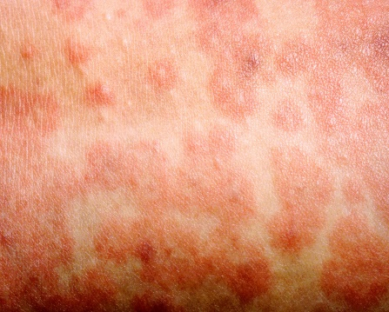
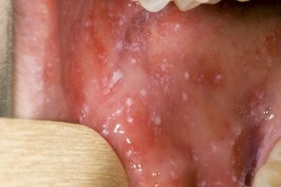
Zdroj ilustrací Measles - NHS (www.nhs.uk)

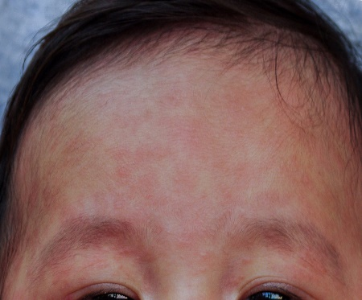
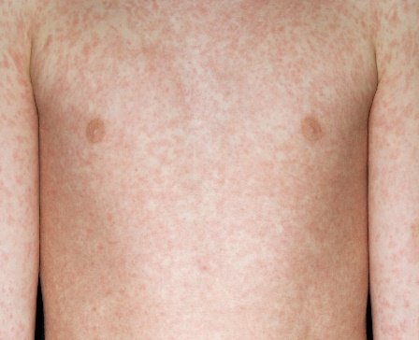

Při podezření na výskyt spalniček osoba poskytující péči, která vyslovila podezření na onemocnění spalničkami, zajistí odběry biologického materiálu k laboratornímu průkazu původce infekce a zajistí neprodleně jejich transport do vyšetřující laboratoře.
- Terapie:
u nekomplikovaného průběhu onemocnění je symptomatická, tj. klid na lůžku, snižování teploty, dostatek tekutin. Komplikované průběhy s bakteriální superinfekcí vyžadují léčbu antibiotiky, nejzávažnější průběhy až léčbu na jednotce intenzivní péče.

- Odběr, skladování a transport klinických vzorků

1. VZORKY PRO SÉROLOGICKÉ VYŠETŘENÍ
Biologický materiál: cca 5-7 ml srážlivé venózní krve, ideálně akutní a rekonvalescentní vzorek (párové sérum je nutno vyšetřovat současně)

Optimální doba odběru:
- 1. vzorek krve (akutní): od 4. dne po výsevu exantému, nejvyšší výpovědní hodnotu mají séra odebraná od 4. do 10. dne po výsevu exantému (až u 30 % nemocných nemusí být v prvních třech dnech IgM protilátky detekovatelné, u reinfekcí se nemusí objevit vůbec)
- 2. vzorek krve (rekonvalescentní): do 28. dne po výsevu exantému, minimálně 10 dní od prvního odběru

Podmínky pro skladování:
- plná krev – před doručením do laboratoře maximálně 24 hodin při pokojové teplotě nebo 72 hodin při teplotě 2 – 8 °C (po této době je nutné provést separaci séra)
- separované sérum – před doručením do laboratoře maximálně 5 dní při teplotě 2 – 8 °C, dlouhodobé skladování při teplotě -20 °C ± 5 °C
Podmínky pro transport do laboratoře:
- venózní krev či sérum je možné transportovat při teplotě 2 – 8 °C
- pokud byl vzorek séra před transportem zmražený, je vhodné zajistit, aby během přepravy nerozmrznul

2. VZORKY PRO VIROVOU DETEKCI
Biologické materiály:
a) nasopharyngeální vzorky, výtěry z krku, ideálně kombinace obou

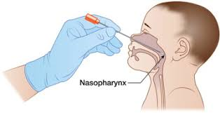 Zdroj: C. Satzke et al. / Vaccine 32 (2014), 165–179

Optimální doba odběru:
- co nejdříve, nejlépe do 3. dne od objevení exantému
- u primoinfikovaných osob nejpozději do 10. dne (pravděpodobnost záchytu virové RNA se v čase snižuje)
- u reinfikovaných osob (v minulosti vakcinovaných) již nemusí být virus po 5. dni detekovatelný, neboť ho neutralizují rychle stoupající IgG protilátky

Provedení odběru (nejlépe ráno, nalačno, před ústní hygienou): stěr co největší plochou odběrového tampónu (syntetické jsou vhodnější než bavlněné, které mohou obsahovat látky zpomalující enzymy používané v PCR)
- dvěma sterilními odběrovými tampóny
- prvním tampónem se provede důkladný stěr zadní stěny nosohltanu krouživým pohybem (vyhnout se mandlím) a druhým tampónem stěr z obou nosních průduchů
- zalomení obou odběrových tampónů do jedné zkumavky se 2 ml standardního virového transportního média (VTM)

VTM lze nahradit buněčným kultivačním médiem (např. MEM) nebo Hanksovým solným roztokem – či jiným sterilním isotonickým roztokem (např. fosfátový pufr ve fyziologickém roztoku). Je nutné vzít v úvahu, že přítomnost bílkoviny v médiu (např. 1 % hovězího albuminu, 0,5 % želatiny nebo 2 % séra) stabilizuje virus. Viry bez přítomnosti bílkoviny v médiu ztrácí i při chladničkové teplotě 90 až 99 % infekčnosti během 2 hodin. Je možné provést také suchý stěr se zalomením odběrového tampónu do prázdné zkumavky. Pro tyto účely je vhodné použít tampóny typu flocked swab (Copan flocked swabs nebo Dacron swabs), které působí na mikroorganismy elektrostatickou a kapilární silou. Není vhodné provádět suchý stěr bavlněným námotkem, u něhož buňky jen ulpívají mezi jednotlivými vlákny, kromě toho bavlna může obsahovat inhibitory enzymů PCR.

Virologická transportní média jsou zdarma k dispozici v NRL, vyzvednout je lze po telefonické domluvě na 267 082 412 nebo 724 362 602.

Podmínky pro skladování:
- před doručením do laboratoře 24 (max. 48) hodin při teplotě 2 – 8 °C
- dlouhodobé skladování -20 °C ± 5 °C (ideálně -70 °C ± 5 °C)
Podmínky pro transport:
- nasopharyngeální stěr je nutné transportovat při teplotě 2 – 8 °C, pokud byl vzorek před transportem zmražen, nesmí při přepravě rozmrznout (chladicí box)

b) moč - alternativní biologický materiál (méně vhodný)

Provedení odběru: 10 až 50 ml první ranní moči do sterilní nádoby

Zpracování moči v laboratoři:
- centrifugace po dobu 5 až 10 minut, rychlostí asi 1500 otáček za minutu při +4 °C
- resuspendace sedimentu do 2 ml virového transportního média
- před koncentrační procedurou nesmí být moč zmražena
nebo
- vyšetření moče bez koncentračního procesu (méně vhodné)

Skladování a transport moči:
- do 48 hodin od odběru při teplotě +4 °C (2 – 8 °C)
- dlouhodobě při teplotě -70 °C a nižší, při přepravě nesmí rozmrznout (na suchém ledu)

c) při postižení nervového systému lze vyšetřit i mozkomíšní mok

- Laboratorní diagnostika

- PŘÍMÝ PRŮKAZ VIRU – preferované vyšetření, jednoznačný průkaz etiologického agens

Biologický materiál: naso/oropharyngeální výtěr, moč, likvor
Laboratorní metody:
- Detekce nukleové kyseliny viru spalniček pomocí PCR
- Izolace viru spalniček na buněčných kulturách (pro izolaci viru spalniček WHO doporučuje buněčnou linii Vero/hSLAM - geneticky modifikovaná buněčná kultura)

V souladu s platnou legislativou jsou laboratoře povinny zaslat vzorky s pozitivním přímým průkazem viru spalniček do NRL k dalšímu určování (sekvenaci).

- NEPŘÍMÝ PRŮKAZ – sérologie (průkaz protilátek), často získán nejednoznačný výsledek

Biologický materiál: sérum, plasma (sliny)
Laboratorní metody: ELISA/EIA
- Detekce IgM protilátek
U vzorků s pozitivním průkazem IgM protilátek proti viru spalniček je nutné vyloučit možnou zkříženou pozitivitu IgM protilátek vyšetřením IgM protilátek proti viru zarděnek a parvoviru B19, eventuálně i proti EBV a HHV6 (zejména u sporadických případů onemocnění spalničkami).

V souladu s platnou legislativou jsou laboratoře povinny zaslat vzorky s pozitivním průkazem IgM protilátek proti viru spalniček do NRL ke konfirmaci.
Při zasílání vzorku je nutné uvést dosažené laboratorní výsledky a informaci o eventuální recentní vakcinaci pro vyloučení postvakcinační pozitivity IgM protilátek. Postvakcinační pozitivita obvykle trvá do 6. týdne od aplikace vakcíny, v některých případech může být i delší.

Detekce IgG protilátek v párovém séru
Negativita IgM protilátek nevylučuje onemocnění spalničkami, a proto musí být testování doplněno o vyšetření párového vzorku séra odebraného minimálně 10 dní po prvním odběru. Párová séra musí být testována současně. Laboratorním potvrzením infekce virem spalniček je sérokonverze nebo signifikantní vzestup IgG protilátek.
Vyšetření párového séra není vyžadováno, pokud bylo onemocnění potvrzeno pozitivním průkazem virové nukleové kyseliny (PCR).

K validní interpretaci laboratorních výsledků je nezbytné znát datum počátku klinické manifestace, klinický obraz a epidemiologické údaje, včetně statusu očkování.

- Detekce IgG protilátek a jejich protektivita
Korelát protekce IgG protilátek pro rutinně využívané metody ELISA/EIA není stanoven. Osoby s pozitivním nálezem specifických spalničkových IgG protilátek v jakékoli hodnotě jsou považovány za imunní.

- Doporučení poskytovatelům zdravotních služeb
- zvýšit obezřetnost při vyšetřování pacientů s vyrážkou a zvážit i spalničkovou etiologii při diagnostice,
- použit osobní ochranné pracovní prostředky při vyšetřování osob s klinickými příznaky spalniček,
- vzhledem k zvýšenému riziku nákazy u zdravotnických pracovníků ověřit hladinu IgG protilátek proti spalničkám u zdravotnických pracovníků a v případě její nedostatečné hladiny provést přeočkování jednou dávkou vakcíny proti spalničkám, příušnicím a zarděnkám.
- při návštěvě zdravotnického zařízení u dětské i dospělé populace zkontrolovat očkování 2. dávkami vakcíny proti spalničkám, příušnicím a zarděnkám (MMR) a pokud pacient není očkován, je nutné zajistit doočkování,
- zkontrolovat očkování všech zdravotníků 2. dávkami MMR,
- doporučit očkování pracovníků zdravotnických zařízení a sociálních služeb pečujících o dětské klienty.

Zdroje:
- SPALNIČKY: ODBĚR, SKLADOVÁNÍ A TRANSPORT KLINICKÝCH VZORKŮ - SZÚ | Oficiální web Státního zdravotního ústavu v Praze (szu.cz)
- Algoritmus laboratorní diagnostiky spalniček - SZÚ | Oficiální web Státního zdravotního ústavu v Praze (szu.cz)
- Spalničky – základní fakta o onemocnění. Státní zdravotní ústav
- Measles - NHS (www.nhs.uk)
- Commission Implementing Decision (EU) 2018/945
- Vyhláška č. 389/2023 Sb. o systému epidemiologické bdělosti pro vybraná infekční onemocnění

Další informace naleznete na:
Národní Zdravotnický Informační portál – NZIP.CZ

